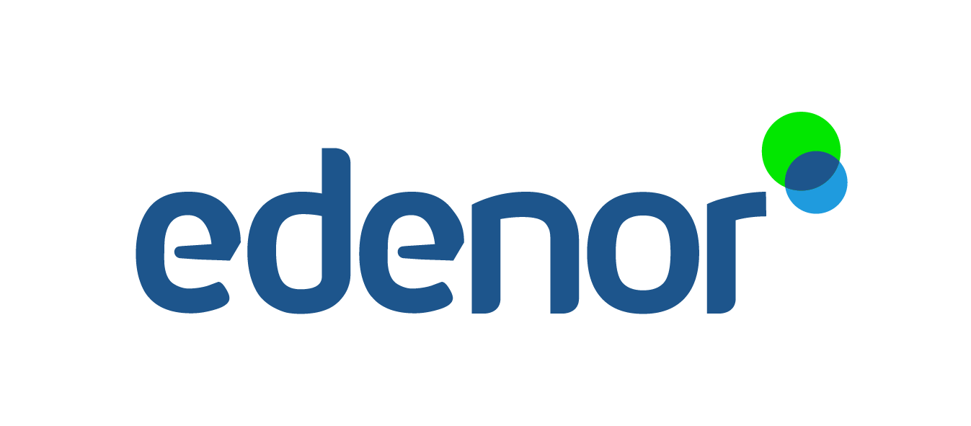

Licitación N° 7.000.001.390
Concurso Privado N° 1.390
APERTURA PRIVADA

126 - Pinza p/ identar term y conect

Valor del Pliego: Sin costo

Venta y/o Consulta de Pliego: hasta las 15hs del día hábil anterior a la fecha de presentación de ofertas.

Presentación de ofertas: hasta las 11hs del día 10.10.2017

Apertura: a las 15hs del día 10.10.2017

Monto Estimado: $ 137.120,00 + IVA

Para consultas comunicarse con Denise Reutlinger al 4346 5067 de 9 a 16hs
Mail: dreutlinger@edenor.com

